Остроухова Мария Алексеевна

Боевой путь в составе: 162 гв. сп
Место призыва: Черкесский ГВК, Черкесская АО, г. Черкесск 01.07.1941

Боевые действия в составе: 162 гв. СП 28.04.1943 - 28.04.1943

Боевые действия в составе: 162 гв. СП 01.06.1943 - 08.06.1943

Боевые действия в составе: 162 гв. СП 13.07.1943 - 19.07.1943

Боевые действия в составе: 162 гв. СП 05.08.1943 - 06.08.1943

Боевые действия в составе: 162 гв. СП 16.02.1944 - 16.02.1944

Медаль «За отвагу» 10.07.1944 - 10.07.1944
Медаль «За отвагу»
Приказ подразделения
№: 32/н от: 10.07.1944
Издан: 162 гв. сп 54 гв. сд 3 гв. ск 28 А 1 Белорусского фронта
Архив: ЦАМО
Фонд: 33
Опись: 690155
Ед.хранения: 1768
№ записи: 33189776

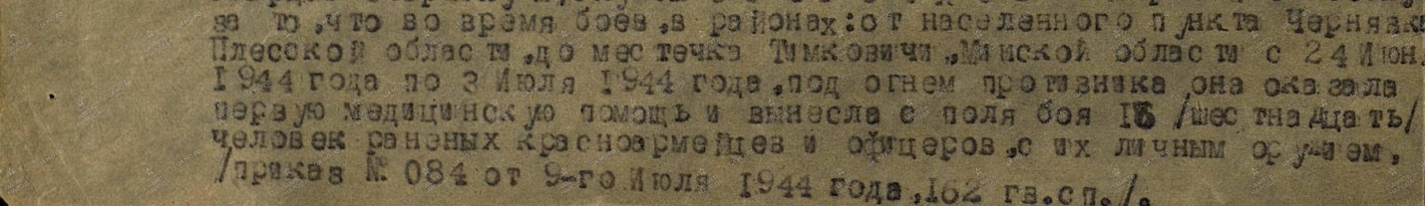

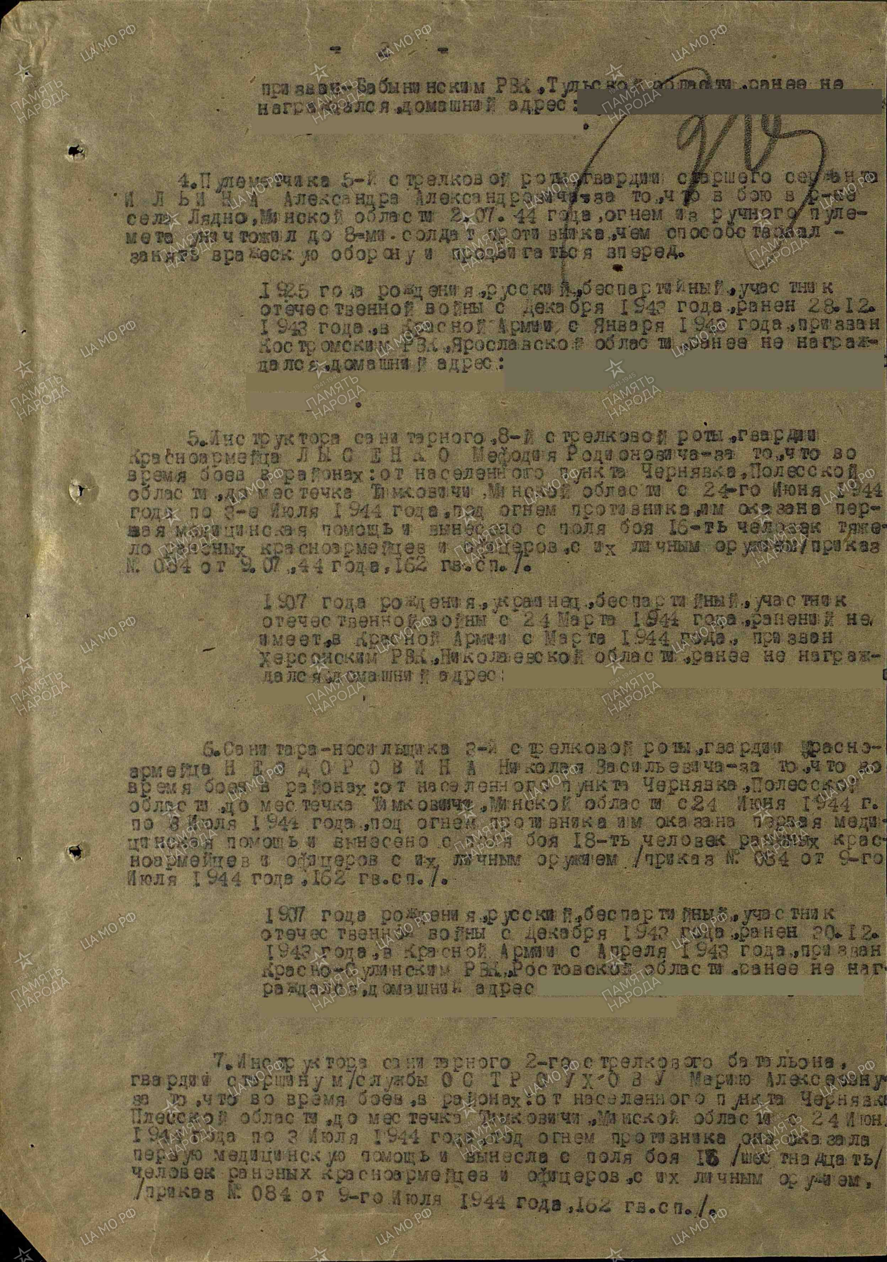

Орден Красной Звезды
Приказ подразделения
№: 18а/н от: 29.07.1943
Издан: 320 сд
Архив: ЦАМО
Фонд: 33
Опись: 682526
Ед.хранения: 1450
№ записи: 17315952

